Iniciamos sesión en el cluster

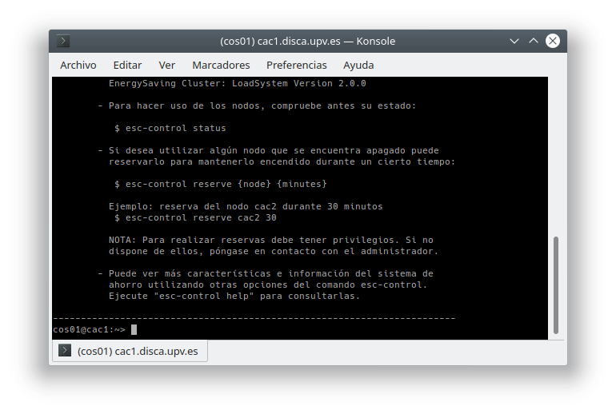

En primer lugar, obtendremos información relativa al hardware, tipo de procesador, número de cores, frecuencia actual de trabajo, frecuencia máxima, tamaño de RAM, etc. Para ello utilizaremos el comando cat para visualizar el contenido del archivo /proc/cpuinfo

cat /proc/cpuinfo

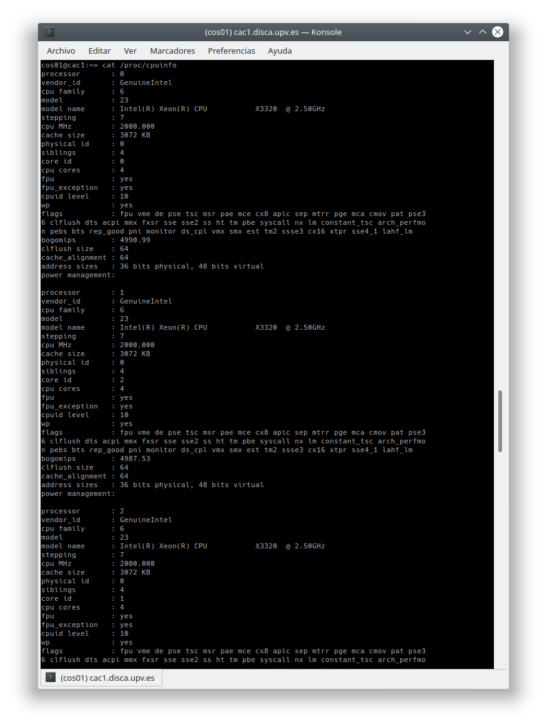

Tipo de procesador Intel(R) Xeon(R) CPU X3320

Cores 4

Frecuencia de trabajo 2000 MHz

Frecuencia máxima 2.5 GHz

Averiguaremos la distribución Linux instalada en los nodos y la versión del kernel.

cat /proc/version

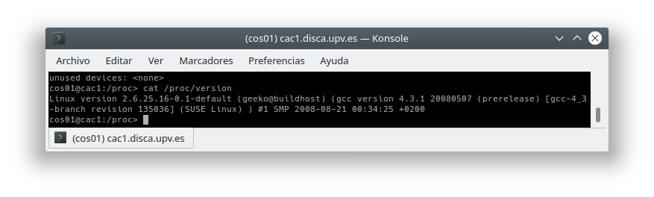  
Linux version 2.6.25.16-0.1-default (geeko@buildhost) (gcc version 4.3.1 20080507 (prerelease) [gcc-4_3  
-branch revision 135036] (SUSE Linux) ) #1 SMP 2008-08-21 00:34:25 +0200

Analizamos la configuración de red con el comando /sbin/ifconfig

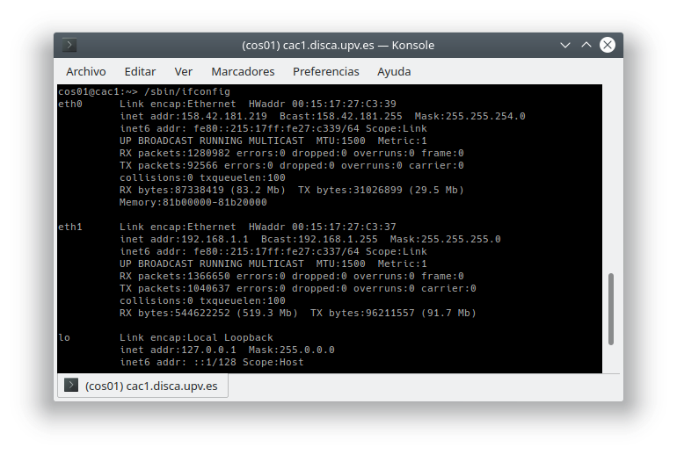

Analizamos la tabla de encaminamiento con la orden /sbin/route

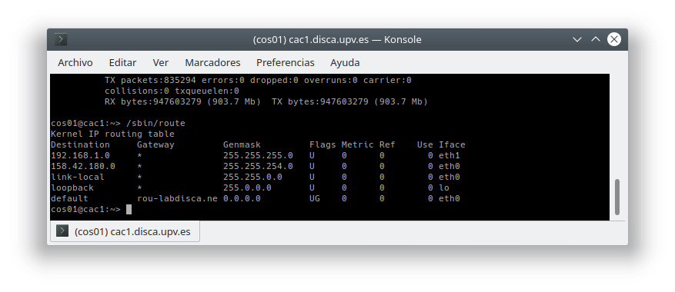

Analizamos la tabla ARP con la orden /sbin/arp

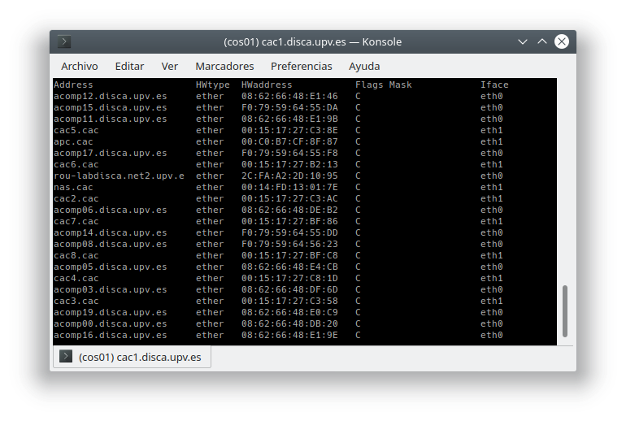

Vamos a realizar unas consultas DNS.

Con la orden host podemos obtener la ip correspondiente a una dirección y viceversa

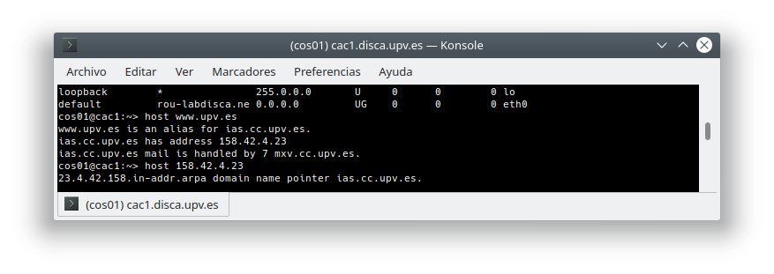

Con la orden nslookup podemos hacer consultas a servidores de dominio

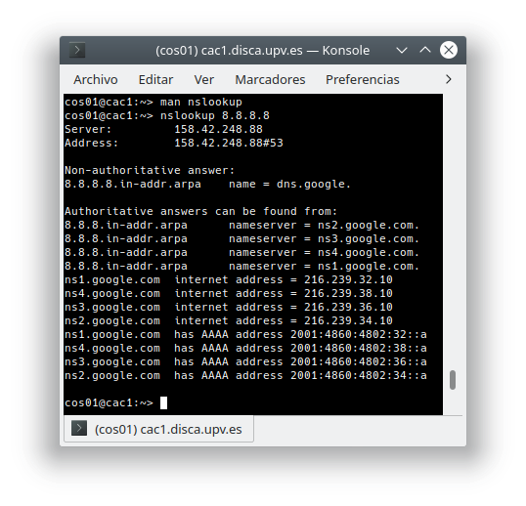

La orden dig nos permite hacer consultas DNS más flexibles y nos muestra las respuestas de cada uno de los servidores de nombres de dominio a los que se consulta

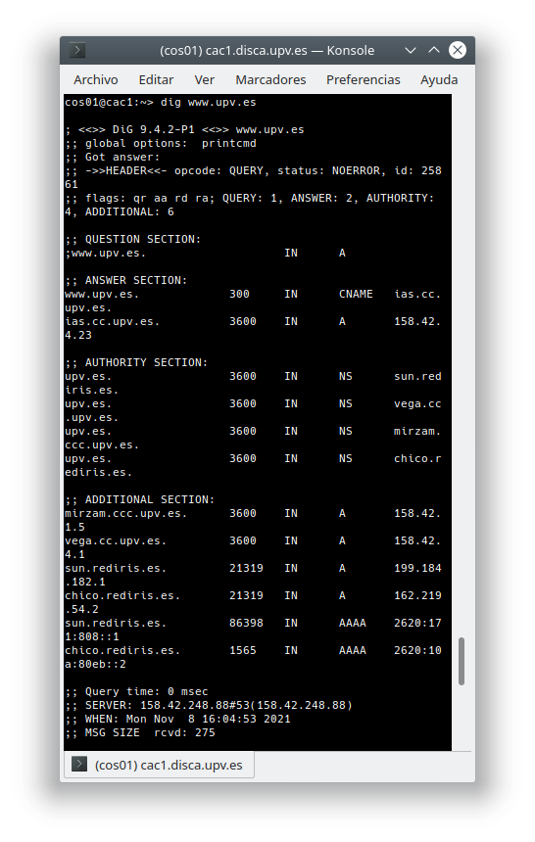

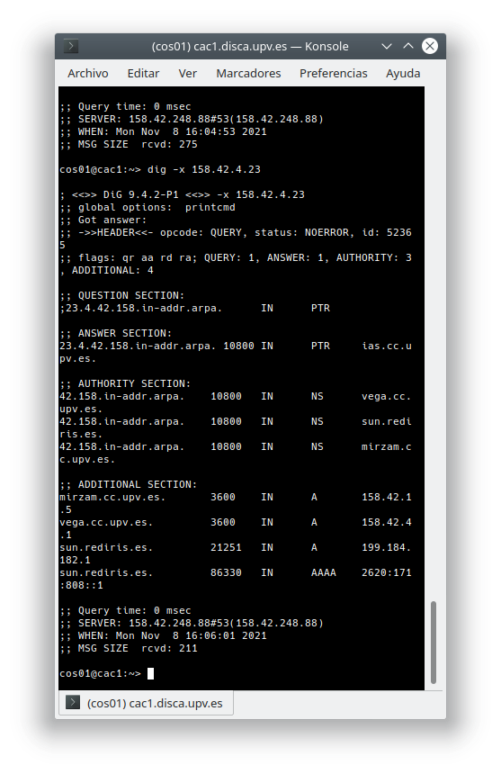

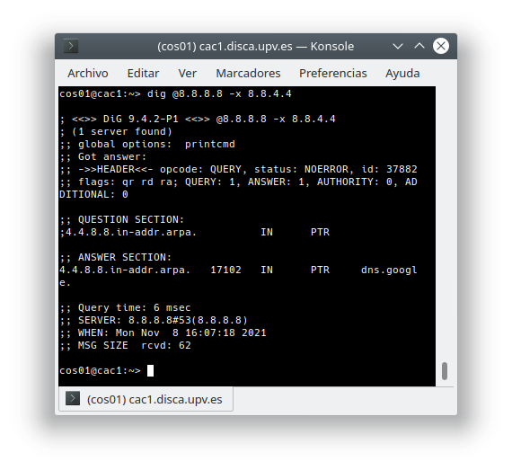

Analizamos los archivos de configuración de las interfaces de red. Para ello veremos el contenido de los ficheros de configuración de eth0 y eth1 alojados en el directorio /etc/sysconfig/network

